A區
1. 內壢國中 112/5/22(一) 下午
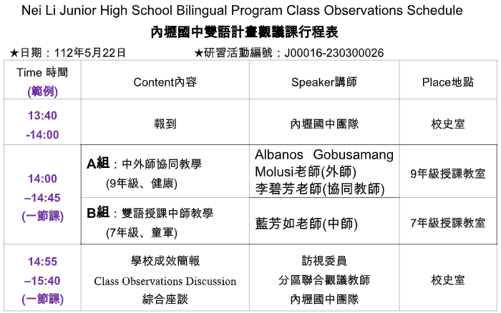

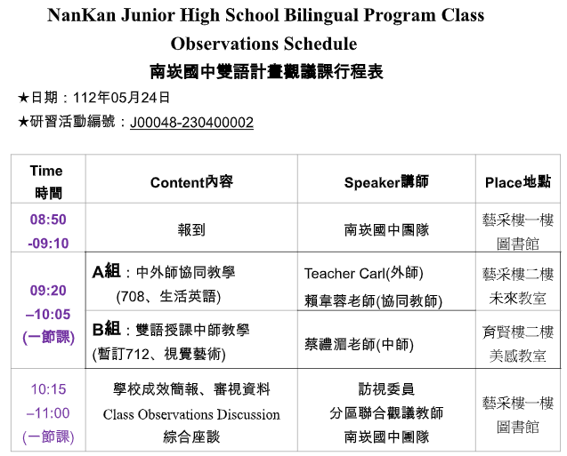
2. 南崁國中112/5/24(三)上午

3. 大成國中112/5/24(三)下午
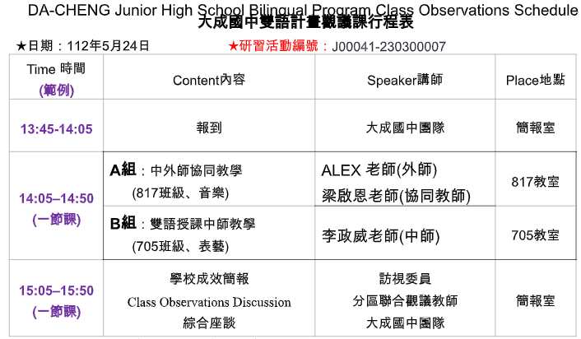

4. 同德國中112/5/29(一)下午
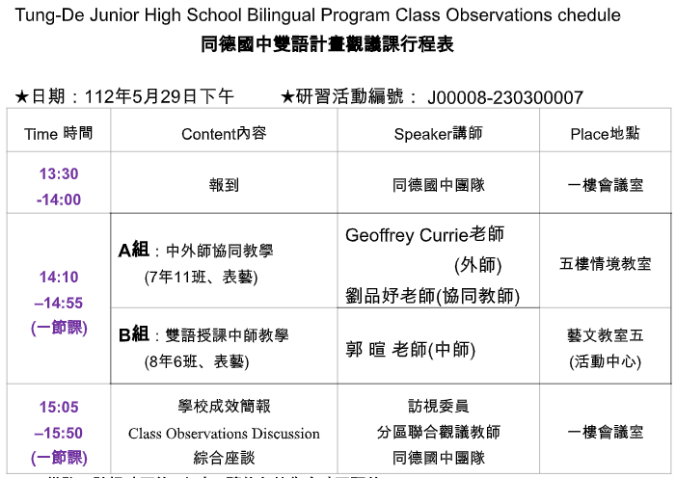

5. 自強國中 112/6/05(一)下午
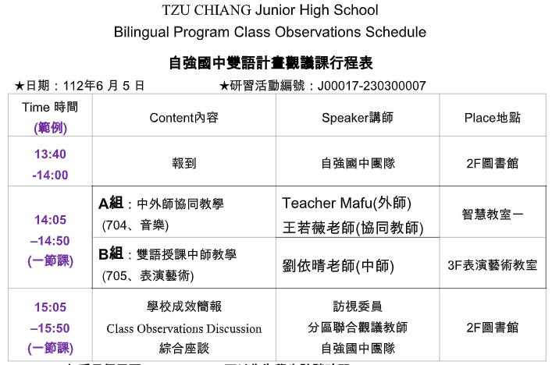

B區
1. 建國國中112/4/28(五) 上午
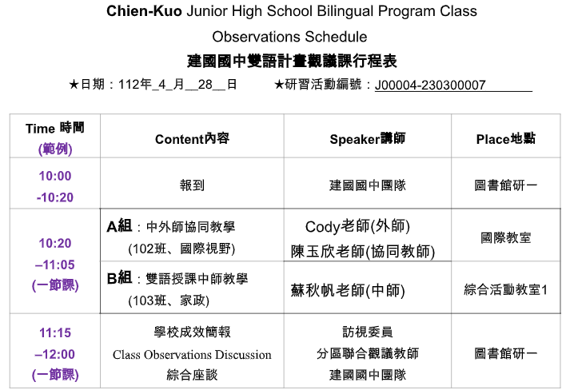
2. 東興國中112/5/5(五) 下午
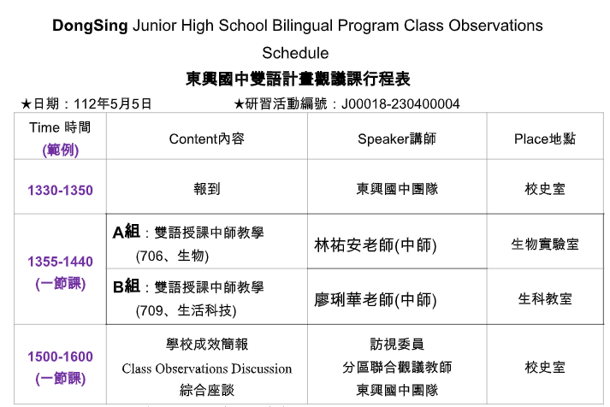
3. 龍潭國中112/5/23(二) 上午
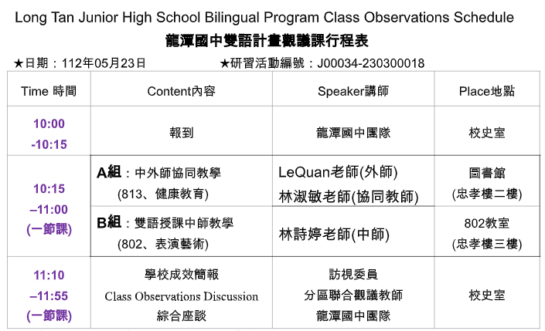

4. 瑞坪國中112/6/01(四) 下午
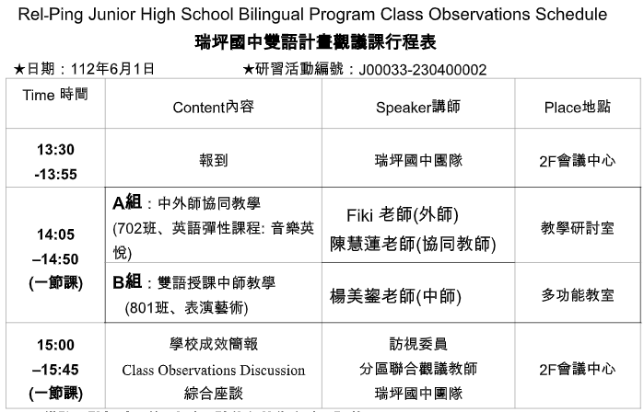

5.大有國中112/6/2 (五) 上午
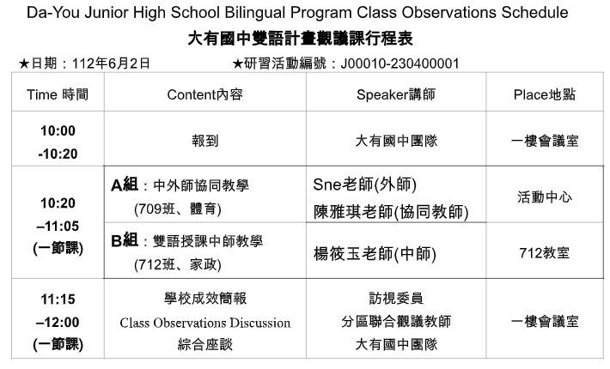

6.桃園國中112/6/2週五 下午
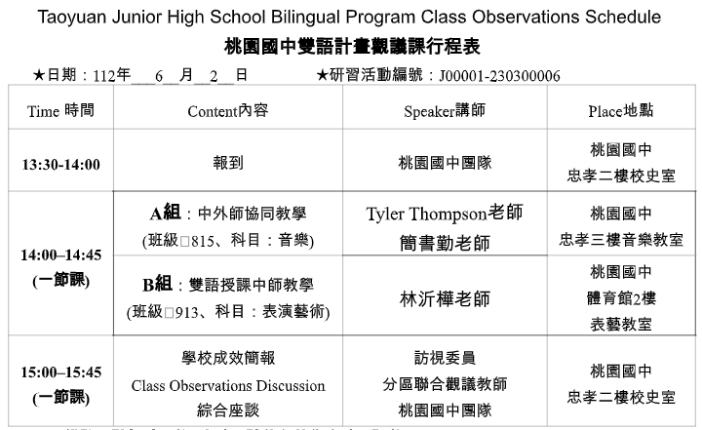

C區
1.大崙國中112/4/27(四) 上午
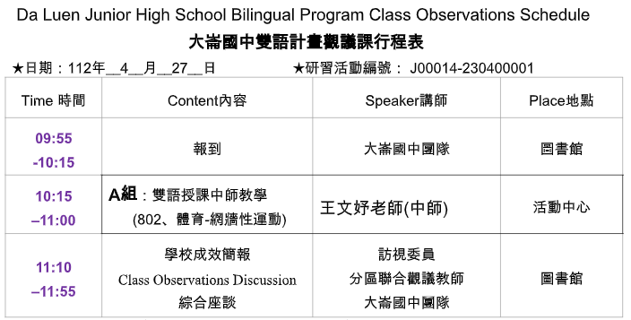

2.龜山國中 112/5/04(四) 上午
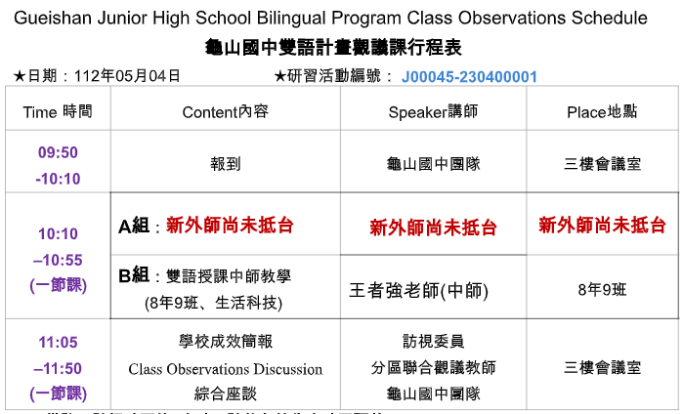

3.經國國中112/5/04(四) 下午
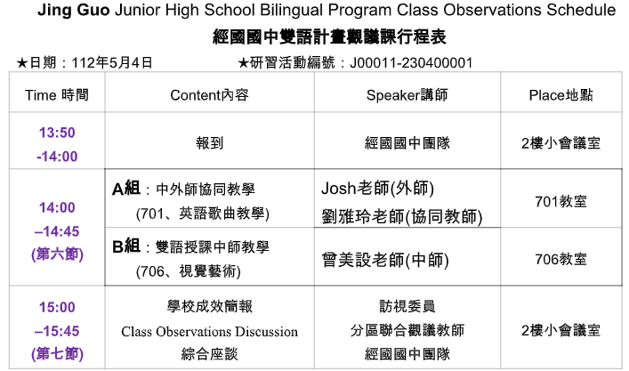

4.八德國中112/5/25(四) 上午
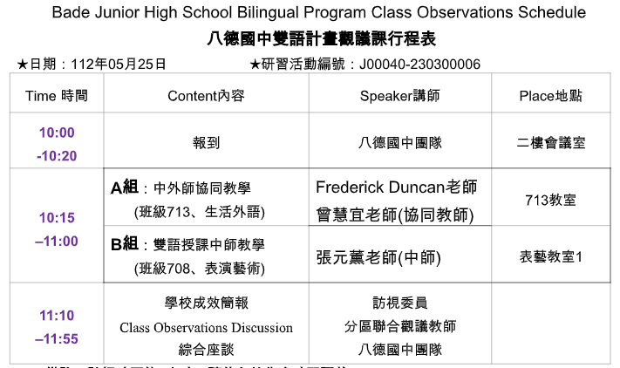

5.凌雲國中112/5/26(五) 上午
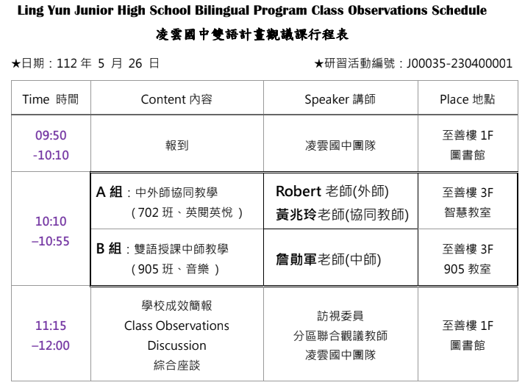

6.會稽國中112/05/30(二) 下午
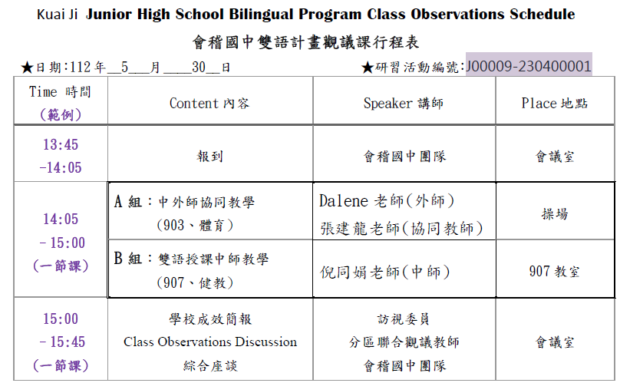
D區
1.武漢國中112/4/17(一) 上午
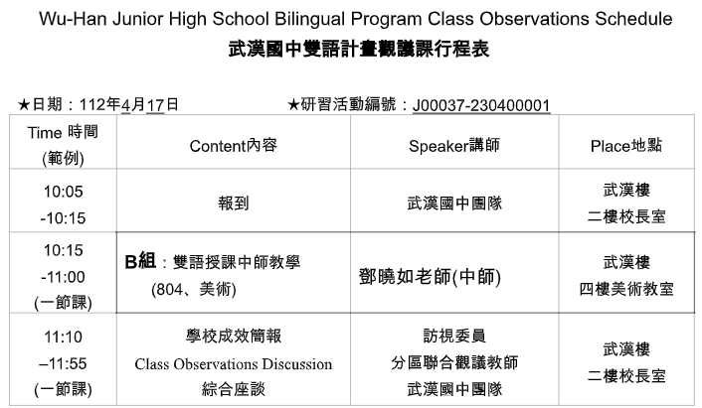

2. 龍岡國中112/4/17(一) 下午
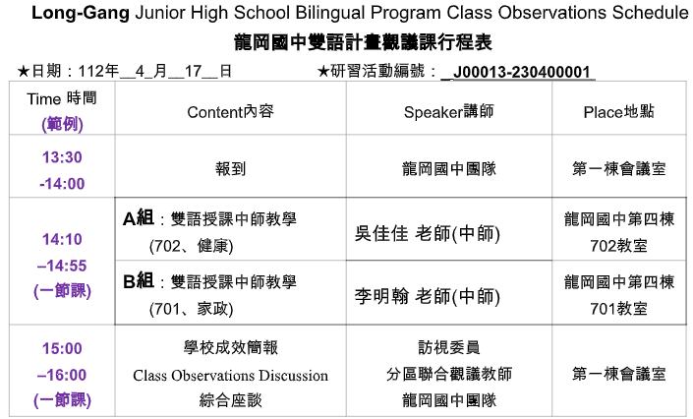

3.平南國中112/5/24(三) 上午
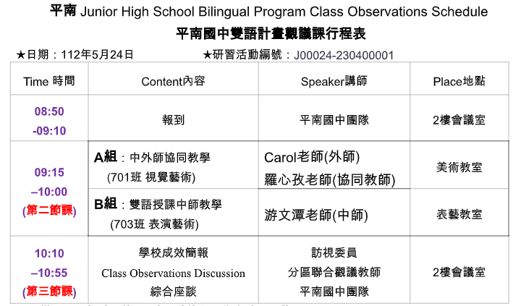

4.平興國中0524週三 (下)
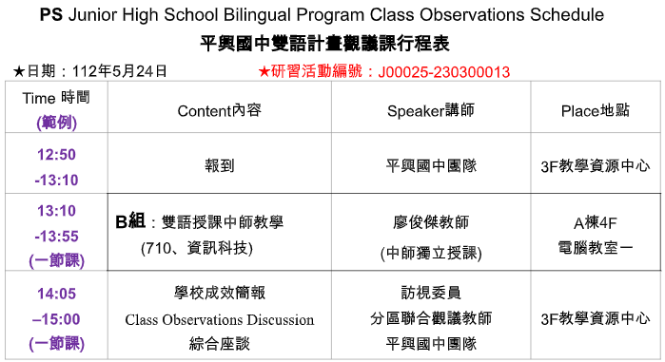

5.青溪國中0529週一 (上)
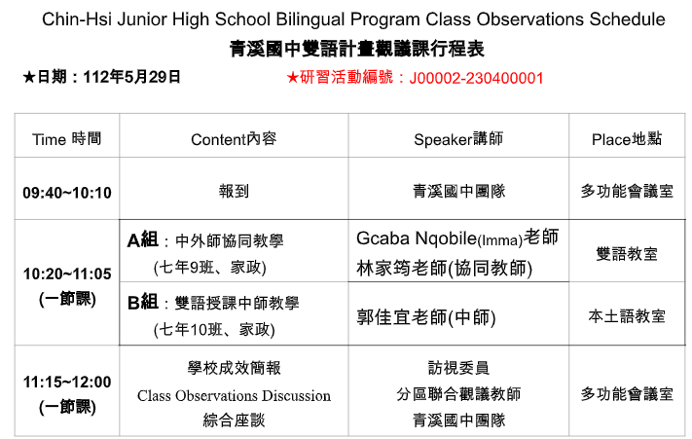

6.幸福國中0529週一 (下)
